**ЗАВИСИМОСТЬ ШИРИНЫ ЗАПРЕЩЕННОЙ ЗОНЫ ОТ РАЗМЕРОВ НАНОКРИСТАЛЛИЧЕСКИХ ФАЗ** **GaAlP**

Ширинов Г.М., Донаев С.Б., Умирзаков Б.Е

*Ташкентский государственный технический университет им. Ислама Каримова г. Ташкент*

е-mail: [ganjimurod777@gmail.com](mailto:ganjimurod777@gmail.com)

На рис.1 приведена зависимость Еg нанокристаллических фаз Ga0,6Al0,4P от их средних поверхностных размеров d. Видно, что при d ≈ 10-12 нм значение Eg составляет ~ 3,1 эВ. С увеличением поверхностных размеров фаз Ga0,6Al0,4P ширина запрещенной зоны уменьшается и при d ≈ 40-45 Å устанавливается на уровне ~2,3 эВ, что равно Eg сплошной пленки. Можно полагать, что при d ≤ 35-40 нм в НК фазах Ga0.6Al0.4P проявляются квантово-размерные эффекты.

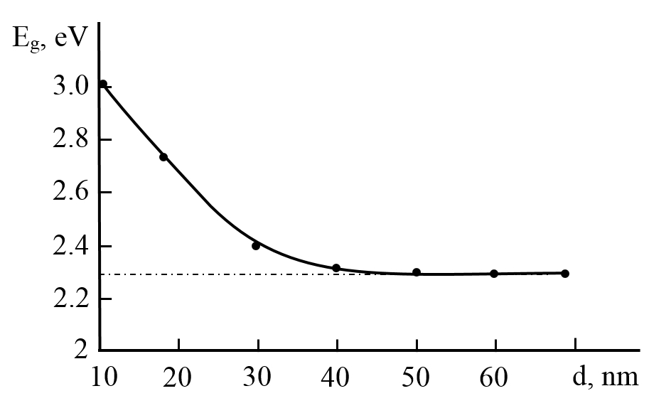

Рис.1. Зависимость ширины запрещенной зоны нанокристаллических фаз Ga0,6Al0,4P от их размеров

**Литература**

1. Болтаев Х.Х., Ташмухамедова Д.А., Умирзаков Б.Е. Поверхность. Рентгеновские, синхротронные и нейтронные исследования, 4, 24 (2014).